История детского хосписа «Дом с маяком» и его директора Лиды Мониавы
В Международный день защиты детей публикуем интервью главного редактора Tatler Ксении Соловьевой с директором детского хосписа «Дом с маяком» Лидой Мониавой, которая ежедневно борется за право каждого ребенка жить качественно, в любви и заботе, до самого конца.
Материал о Лиде Мониаве вышел в мартовском номере Tatler, а подготовлен был еще до того, как ВОЗ объявила "пандемию". Уже в марте ситуация в стране и в мире драматически изменилась. И помимо основной работы в фонде несколько сотрудников "Дома с маяком", в том числе его директор Лида Мониава, забрали к себе домой из московских интернатов паллиативных детей, чтобы защитить их от коронавирусной инфекции. В мае Лида решила, что оставит ребенка жить у себя и после карантина и будет оформлять опеку. Об этом и о других аспектах жизни благотворительного фонда и хосписа во время пандемии можно прочитать на странице Лиды в фейсбуке.

В день интервью, назначенного на неприятное для Лиды раннее утро, я проснулась в семь. Открыла фейсбук и прочитала ее пост, вывешенный в три часа ночи. Как водится у Мониавы, пространное рассуждение – о том, как никто не может изменить ничего. Да вот хотя бы сделать так, чтобы у туалетных кабинок в психоневрологических интернатах были нормальные закрывающиеся двери. У нас в стране принято, чтобы они не закрывались, – дверей в ПНИ нет вообще. Такая вот национальная идея. И с этим ничего не могут поделать – даже если захотят – ни санитарки, ни главврач, ни всесильный министр, ни, страшно сказать, правительство. «Правительство, – писала Лида в том посте, – может принять генеральную линию партии, но не может сделать так, чтобы каждый гражданин в рамках этой генеральной линии получил все как положено». А ведь так просто все изменить – если каждый гражданин не побоится взять на себя ответственность. Потому что главное – «доброта, а не СНиПы, не санэпид-режимы и даже не ФЗ». Я читала и думала: все в России меняется, приходят и уходят правительства и министры, исчезает газета «Правда» и появляется фейсбук, вместо поэта Некрасова про активного гражданина пишет мэр Собянин. Неизменна только надежда на доброту.
«Днем много суеты, бесконечные встречи, триста писем в почтовом ящике, – объясняет мне Лида, разливая пробудительный чай. – Вечером, часам к девяти, все расходятся, до двух ночи я разбираю почту, решаю рабочие вопросы. Потом наконец могу подумать о чем-то своем. Написать вот в фейсбук. Поэтому мне так сложно рано просыпаться, я ужасно себя чувствую, если не выспалась».
Мониаве тридцать два. Тихая, породистая москвичка, на четверть грузинка с длиннющими ресницами, меланхоличным, устремленным глубоко внутрь взглядом и таким же меланхоличным инстаграмом (мы в «Татлере» называем этот жанр «ежик в тумане»). На ногах – кроксы, символ калифорнийской функциональности. Лида не накрашена, одета в черное, как, впрочем, всегда. «Такая привычка, – тихо, с улыбкой говорит она. – У меня дома – я здесь рядом снимаю квартиру, на Тихвинской, – нет нормального шкафа, одежда просто висит на рейле. Все черное. Гости заходят, видят – и начинают улыбаться. Но это, кстати, плохо для хосписа. Родители иногда странно реагируют – сюда так лучше не ходить».
И тем не менее родители знают: эта тихая девушка в черном сделала для их детей куда больше самых ярких, шумных людей. Мониава возглавляет детский хоспис «Дом с маяком». В этом совсем не похожем на больницу доме палаты называют каютами, туалет – гальюном, кухню – камбузом. Здание на Долгоруковской открылось в октябре 2019-го – после бюрократических мытарств и не без сопротивления соседей. Находящаяся напротив школа отгородилась от хосписа непрозрачным забором. Один добрый гражданин во время стройки поставил перед зданием огромный булыжник и рядом с ним милицейскую машину, потому что «надоели тут ваши самосвалы ездить». Оцепление он снял только после того, как оказалось, что его собственная высокохудожественная терраса возведена против всяких правил.
Торжественное открытие «Дома с маяком» вел Иван Ургант, были Ингеборга Дапкунайте, Чулпан Хаматова и владелец «Крокуса» Араз Агаларов, который оплатил ремонт (он стоил полмиллиарда рублей). Хоспис работает в режиме дневного центра поддержки, здесь оказывают социальные и психологические услуги, и в полноценном режиме стационара. Хотя вообще-то философия Лиды в том, что дети должны жить дома, в семье им всегда лучше, потому и придумана выездная служба помощи. Хоспис ее просто дополняет.
В стационаре родителей учат ухаживать за ребенком, подбирают терапию и время от времени принимают детей на пару недель, когда мамам с папами требуется сделать передышку или просто заняться делами, которые дальше откладывать нельзя.
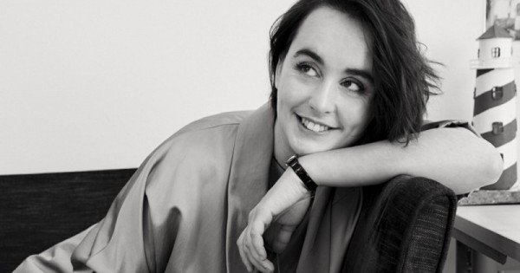
ЛИДИЯ МОНИАВА В СВОЕМ ДЕТСКОМ ХОСПИСЕ «ДОМ С МАЯКОМ».
Ее биография – иллюстрация той самой мысли о роли личности в истории и одновременно сама история паллиативной помощи в России. В одиннадцатом классе Мониава пришла работать волонтером в онкоотделение одной из больниц. Потом поступила на журфак, писала в «Вечерней Москве» о благотворительности и занималась ею под началом первой главы фонда «Подари жизнь» Галины Чаликовой. Постепенно газеты в ее жизни становилось все меньше, а благотворительности все больше. Тогда же стало ясно, что точечной помощью горстки энтузиастов не обойтись, нужна система. «Лет десять назад одна за одной стали возникать критические истории, – вспоминает Лида. – Сижу дома. В десять вечера звонит мама больного ребенка. Из региона, приехали в онкоцентр на Каширку. Им сказали, что лечиться бесполезно, поэтому госпитализировать не будут. Фонд дал денег, они сняли квартиру у метро «Домодедовская». У ребенка боли, он кричит, ничего не ест. Скорая говорит, что нет обезболивающих, поликлиника – «вы не прописаны».
Единственное, чем можно было помочь, – это взять лекарства у других детей, которые ездили на лечение в Германию. Там, зная, что в России с этим туго, медикаменты давали с запасом. Но возить лекарства в чемоданах было опасно, а получать такие звонки – очень и очень тяжело. О необходимости цивилизованной паллиативной помощи заговорили громче, активнее всего, конечно, в фейсбуке. В какой-то момент глава фонда «Вера» Нюта Федермессер написала совсем уж гневный пост: «Давайте строить детский хоспис». Правительство Москвы неожиданно ответило: «Давайте». Выделили восемь адресов на выбор – однотипные заброшенные школы, которые почему-то нужно было посмотреть за один день и срочно принять решение. Осмотр самого первого адреса – на той самой Долгоруковской – Лида проспала. Но в итоге «Дом с маяком» появился именно здесь. Маяк – потому что это символ надежды в океане безвестности. Название придумала Галина Чаликова, которая умерла от рака осенью 2011-го.
Дом с маяком» – классический стартап, даже если забыть о Лидиных кроксах. Начинали с одной штатной единицы, Мониавы, и офиса в съемной квартире (однажды в кухонном шкафу Лида обнаружила рекламу предыдущих арендаторов: «Ролевая игра «Медсестра», 2000 рублей в час» – первый офис хосписа оказался бывшим борделем).
Теперь в штате «Дома с маяком» работает триста тридцать три человека. Сначала Мониава набирала очень идейных людей, которых не пугали небольшая зарплата и ненормированный график. Потом выяснилось, что такие люди не способны жить по правилам и многое делают по-своему. Скажем, «объявят на фейсбуке сбор денег конкретному ребенку, но ведь есть и другие дети, которые это прочитают и будут спрашивать, а чем мы хуже». Тогда Лида стала нанимать людей менее неравнодушных, структурных, с опытом работы в банке, например. Но оказалось, что у обладателей офисной душевной организации сложно с креативом. «Сейчас мне хочется равновесия, – говорит Мониава. – В команде должны быть разные люди. Нам, кстати, недавно медицинский директор одного крупного английского хосписа дал флешку с принятыми у них протоколами работы – их много, около ста. Один был о том, как важно многообразие: чтобы вокруг были люди разного возраста, пола, ориентации».
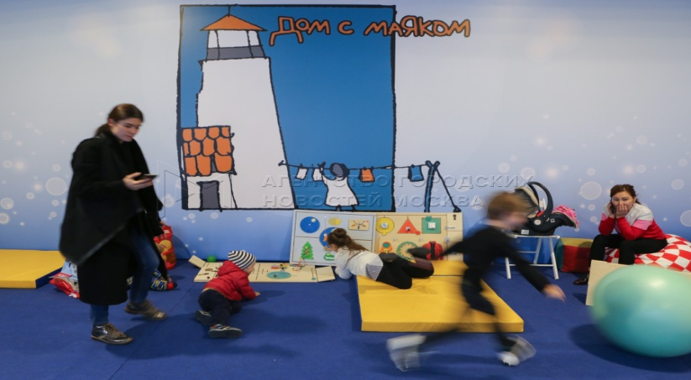
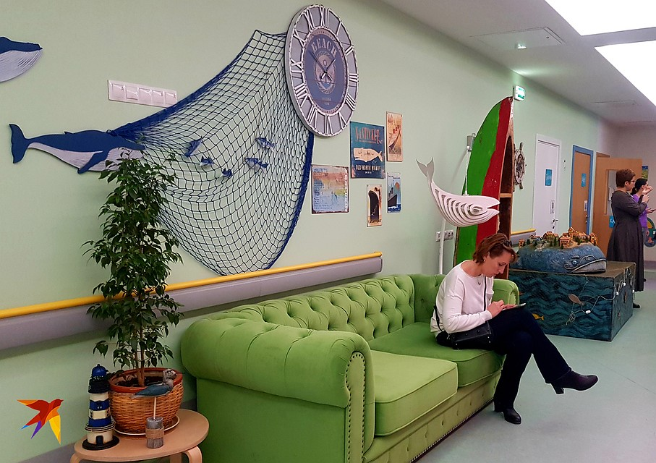
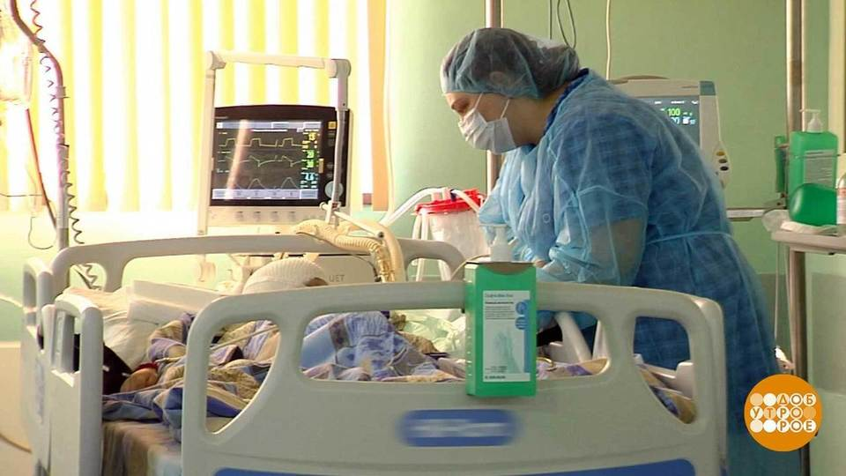
Лида с коллегами постоянно ездят за рубеж смотреть, как там все устроено. В Европе все хосписы благотворительные, считается, что даже двадцать процентов государственного финансирования – это много. Лучше вообще пять-десять, потому что хоспису, прямо как каким-нибудь СМИ, важно не терять независимость. Он не имеет права закрыться, если мэр вдруг сменится и перекроет денежный поток. В этом году бюджет Лидиного стартапа достигнет миллиарда рублей. Те самые двадцать процентов предоставляют правительство Москвы и Департамент здравоохранения. Плюс гранты – от Комитета общественных связей города Москвы, от президента (они выделяются на год – получишь ты их в следующем году или бонус уйдет другим нуждающимся, иногда и сам президент не знает, что уж говорить о Лиде).
Восемьдесят процентов бюджета «Дома с маяком» – это пожертвования. В прошлом году наконец-то появились компании, готовые брать на себя долгосрочные спонсорские обязательства. Все больше обычных людей делают регулярные небольшие взносы в формате подписки. Помогает телевидение – сюжет о больном ребенке, показанный, скажем, на канале «Домашний», приносит в среднем миллион рублей. Остальное собирают по всему миру под конкретных детей. «Сейчас на счетах хосписа денег на четыре месяца вперед, – говорит Лида. – И это очень хорошо, потому что раньше было только на три, а когда у тебя триста тридцать сотрудников, это нервно. Конечно, хочется увеличить эту подушку безопасности».
В какой-то момент, рассказывает бесстрастным голосом Мониава, у нее начались панические атаки. «Я представляла себе картину: у хосписа нет денег, надо объявить семьям, что мы больше не можем им помогать, всех распустить. И как я буду с этим жить? Лучше мне уехать за границу. Прямо сейчас. Я садилась за компьютер и листала сайты с авиабилетами. Абсолютно на пустом месте. Это было где-то год назад. В итоге я пошла к психиатру, мне назначили таблетки и панические атаки отступили. Знаете, я боялась темы психиатрии, мне казалось, происходит что-то страшное. Но потом я узнала, что многие мои знакомые прошли через это. И это тоже часть жизни».
Эта тихая девушка в черном сделала для детей куда больше самых ярких, шумных людей.
В «Доме с маяком» среди прочих даров благотворителей стоят диваны из предвыборного штаба Путина с золотыми единорогами на голубом фоне. Тут читатель «Татлера», конечно, не может не спросить, мягко ли сидится в «Доме с маяком». Должны ли благотворительные фонды сотрудничать с властью – вообще сложная тема. Больше всего по этому поводу достается Нюте Федермессер: она же и в Народный фронт вступила, и в прямой линии Владимира Путина участвует, только чтобы президент в ответ на ее вопрос мог в прямом эфире явить народу свою доброту. И в Мосгордуму баллотировалась, конечно, лишь бы Навальному навредить. Лида поначалу тоже носила розовые очки – считала, что с властью не будет сотрудничать ни за что. Какое-то время ей это и правда удавалось: пять лет в жизни «Дома с маяком» присутствовал крупный бизнесмен, который давал около двадцати процентов бюджета. Но как-то раз они вместе с Лидой пошли на митинг («мы вообще с ним встречались в основном на митингах»), и по дороге бизнесмен сказал: ситуация ухудшилась, бизнес давят, он теперь сможет давать только половину. Тогда Лида обратилась за помощью к телеканалам, даже к НТВ, на который раньше смотрела с высоты той части фейсбука, которая подписана на «Дождь». А потом снова случился митинг, и благотворитель сообщил, что помогать не сможет совсем. Так Мониава открыла для себя мир грантов и субсидий. «И теперь это огромная помощь, потому что никого не надо увольнять, – говорит она. – Можно спать спокойно».
Но даже если взойдет звезда пленительного счастья, Россия вспрянет ото сна и наступят времена, когда на место того свободолюбивого бизнесмена придут десять других, «Дом с маяком» все равно продолжит сотрудничать с властью. Потому что всегда происходит что-нибудь вроде проблемы с «Фризиумом». Летом минувшего года нескольких мам больных детей задержали при получении из-за границы посылок с этим противосудорожным препаратом. «Фризиум» не зарегистрирован в России, а нуждаются в нем, по разным данным, от двух до трех тысяч детей. Родители вынуждены были ввозить лекарство нелегально. После задержаний в ситуацию вмешался Кремль. Дела о контрабанде психотропов возбуждать не стали, пообещали привозить «Фризиум» в страну и раздавать его нуждающимся. Первая партия приехала, премьер Медведев гордо сообщил, что проблема решена, распоряжение дано. Лида в фейсбуке писала ему в ответ: «Нет, не решена, лекарство получили не все, ждем второго распоряжения».
И снова было непонятно, кто за что ответственен (и понятно, на кого надежда). Минздрав ждал второго распоряжения правительства, правительство говорило, что не в курсе, потому что Минздрав им пока ничего не сказал. Даже министр Скворцова, которая заявила, что «Фризиум» в России нужен всего семи детям, ошиблась не просто так, а потому что половина регионов на запрос из министерства не ответила (другая половина ответила, что ничего не нужно). «Когда у нас был пик истории с «Фризиумом» и мне все время приходилось давать прессе комментарии, я была волонтером у девочки Даши, – вспоминает Лида. – И так случилось, что не я о Даше заботилась, а она обо мне. Все время писала, спрашивала, как я. Кормила меня пиццей, наливала чай. С чиновниками я общаться тоже совсем не умею, очень их боюсь. Благодарна Нюте, что она эти коммуникации берет на себя. Вот тут недавно позвонили из Минздрава, сказали: «Из-за вас второго постановления правительства нет, потому что вы какие-то данные не предоставили». Я сразу извиняюсь и иду думать, в чем я виновата. А потом оказывается, что ни в чем».
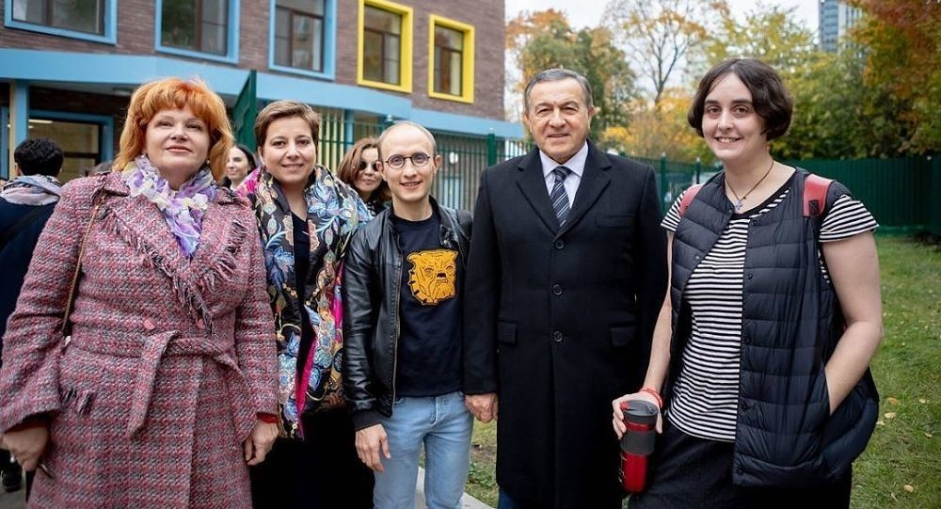
С НЮТОЙ ФЕДЕРМЕССЕР, АРХИТЕКТОРОМ АМИРОМ ИДИАТУЛИНЫМ И АРАЗОМ АГАЛАРОВЫМ НА ОТКРЫТИИ «ДОМА С МАЯКОМ», 2019.
Мониава все время в сомнениях, присущих каждому стартаперу, который уже подрос и лишился возможности погружаться в дорогие сердцу детали. Когда-то она много общалась с детьми, сейчас меньше. «В мои рабочие обязанности коммуникации с детьми не входят, я сижу за компьютером», – грустно иронизирует она. Зато когда хоспис выезжает в лагеря, всегда старается ездить туда волонтером. Помогала четырехлетней Василисе. «Она не могла говорить, поднимать голову, руки плохо скоординированы. Но такая позитивная. И интеллектуально все было нормально. К ней подходишь, а она во весь рот улыбается. Когда я ее с горки катала, такой восторг был на лице. Я старалась подгадать свой график так, чтобы с ней поплавать в бассейне или на корабле покататься. Сейчас Василиса уже умерла, я очень скучаю по ней». Еще в одном лагере подопечной Лиды стала двенадцатилетняя Аня. Она не может говорить и шевелиться, только задумчиво лежит. «Я научилась понимать ее по дыханию, по выражению лица. Оно как будто бы не меняется, но я знаю, что это не так. Например, если Аня начинает чаще дышать, ей, скорее всего, неудобно или надо сменить подгузник. Если она в более живом настроении, можно поиграть с музыкальными инструментами, из глины полепить. Мы с ней уже четыре года. Один раз родители согласились доверить мне Аню на десять дней, и мы поехали на Валдай в карете скорой помощи. Жили прямо в лесу, в палатке. Сейчас Ане стало хуже, ее почти не вынимают из кровати, я могу к ней только в гости приходить. На диване полежишь, и уже настроение лучше становится».
Когда-то она думала, что в тридцать у нее будут муж и дети. Но их пока нет. «Мне бы не хотелось об этом много говорить. Но у меня нет чувства, будто мне чего-то не хватает. Наверное, если бы у меня была своя семья, то не было бы столько сил для работы. С точки зрения не самой себя, а хосписа это хорошо». Зато родители ее очень поддерживают. Папины картины (Игорь Гивиевич Мониава – художник) висят в «Доме с маяком», мамины поделки из дерева – тоже тут. «Папа очень смешно называет хоспис «это ваше заведение», – улыбается Лида. – Я долго уговаривала его прийти, он отказывался. Папа, как и я, человек немного аутичный, не любит, чтобы вокруг было много людей, которые будут мучить его вопросами. И согласился прийти лишь недавно, в воскресенье, когда никого нет». Мама Лиды Маргарита более общительна. На открытии хосписа помогала организовывать квесты, делает репосты всех Лидиных публикаций и иногда вступает в битвы с хейтерами. «Это бессмысленно, хоть и трогательно», – миролюбиво улыбается дочь.
А Мониаве здорово достается – сейчас она работает в одном крайне непопулярном в России направлении, перинатальной паллиативной помощи. Раньше, если анализы показывали, что у женщины должен родиться неизлечимо больной ребенок, консилиум из десяти врачей в белых халатах давал направление на аборт. И женщины делали аборт не потому, что хотели, а потому, что не было выбора – иначе они остались бы безо всякой помощи. «А мы хотим, чтобы выбор был, – говорит Лида. – Чтобы женщинам говорили, что они могут сохранить ребенка, и тогда они будут получать услуги паллиативной помощи во время беременности, родов и при жизни ребенка, сколько бы ему ни было отведено».
Конечно, когда Лида публично завела этот непростой разговор, стали писать, что Мониава хочет больше клиентов для своего хосписа и что ей бы о родителях детей подумать. За год оставить неизлечимо больного ребенка решили одиннадцать мам. «Все одиннадцать детей уже умерли. Но это произошло по-человечески, – объясняет Лида. – Потому что прерывание беременности на позднем сроке – это когда в утробе ребенка разрезают на части. Если женщина хочет его сохранить, мы составляем план. Спрашиваем, что она хотела бы успеть сделать с ребенком. Кто-то говорит, что хотел бы, чтобы папа его увидел. Был случай, когда ребенок прожил всего три часа, и папа все это время держал его на руках. Мы не так давно звонили этим родителям, и они говорят: «Мы очень благодарны, что вы дали нам возможность это сделать». Девочка Маруся, вот тут у меня ее фото, – Лида показывает на стену над рабочим столом, – прожила три месяца. И на мой взгляд, она очень хорошо прожила. В семье есть другие дети – они читали ей сказки, валялись все вместе в кровати, купали ее, наряжали, фотографировались в красивых платьях. Когда у Маруси начались боли, врач назначил ей обезболивающее. Мы были с Марусей до конца. Я бы не сказала, что эти дети мучаются. Да, они мало жили, но они были в этом мире».

